1.Kuvvet kazancı 4 olan bir çıkrıkta, büyük silindirin yarıçapı 20 cm olduğuna göre, küçük silindirin yarıçapı kaç cm'dir?
A) 2 B) 4 C) 5 D) 6

2.Aşağıdaki sürtünmesiz eğik düzlemler dengede olduğuna göre F^ ve F₂ kuvvetleri arasındaki ilişki hangi seçenekte doğru verilmiştir?
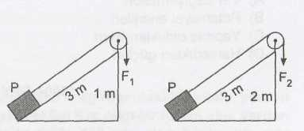

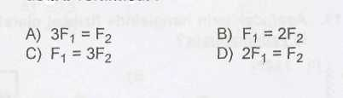
3. Şekildeki sistemde, K kasnağı ok yönünde 3 tur döndürülürse, M kasnağı hangi yönde kaç tur döner?
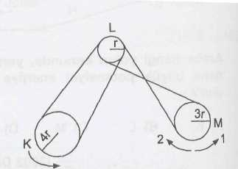

A) 1 yönünde 3 tur
B) 2 yönünde 4 tur
C) 1 yönünde 4 tur
D) 2 yönünde 3 tur

4. Şekildeki soba maşasında destek ve yükün yeri hangi rakamlarla gösterilmiştir?
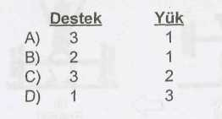
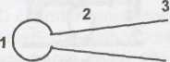

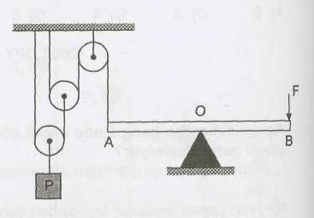
5.

Şekildeki sistemde F kuvveti P ağırlığını dengede tutmaktadır. F kuvveti aşağıda-kilerden hangisine bağlı değildir?
- P ağırlığının büyüklüğüne
- A - B çubuğunun ağırlığına
- Sabit makaraların ağırlığına
- Kaldıracın kolları arasındaki |AO|/|B0|
oranına
6. Şekildeki sistem dengede olduğuna göre P yükü F kuvvetinin kaç katıdır? (Çubuk ve makaralar ağırlıksızdır.)
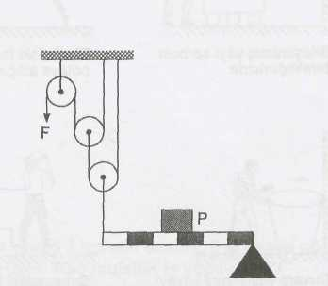

A) 2 B) 4 C) 6 D) 8

7. Bir palangada ip 12 metre çekildiğinde, yük 4 metre yükseldiğine göre palangadaki makara sayısı nedir?
A) 1 B) 2 C) 3 D) 4

8. Sabit bir makarada 60 N'luk bir yükü dengelemek için uygulanan kuvvet kaç N olmalıdır?
A) 20 B) 30 C) 60 D) 120

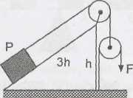
9.

Şekildeki sistemde 300 kgf lik P yükü, F kuvveti ile dengelenmektedir. Buna göre F kuvveti kaç kgf dir? (Sistem sürtünmesiz ve makaraların ağırlığı önemsizdir.)
A) 50 B) 100 C) 200 D) 300

10. Ağırlıkları 30 N olan ma- makaralardan oluşan sistem 40 N'luk kuvvetle dengeleniyor. Buna göre, P yükü kaç N'dur? (ipin ağırlığı ve sürtünme ihmal edilecek.)

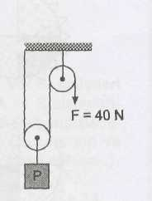

A) 30 B) 40 C) 50 D) 80

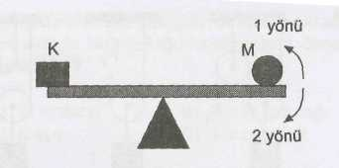
11.

Şekilde K > M olup sistem dengede değildir. 2 yönünde hareket eden sistemin dengeye getirilmesi için aşağıdakilerden hangileri yapılmalıdır?
(Çubuğun ağırlığı ihmal edilecek.)
- M kütlesi desteğe yaklaştırmalıdır.
- M kütlesi destekten uzaklaştırılmalıdır.
- Destek K kütlesine yaklaştırmalıdır

A) Yalnız I B) I ve II
C) II ve III D) I , II ve III

12. Ağırlığı 10 N olan sabit bir makaranın bir ucuna 10 N'luk yük asılıyor. Bu yükü dengeleyen kuvvet kaç N'dur? (ipin ağırlığı ve sürtünme ihmal edilecek.)
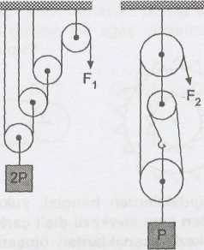
A) 5 B) 10 C) 15 D) 20

13.

